**Пример оформления тезисов для публикации в сборнике**

**МОДЕЛИРОВАНИЕ ФИЗИКО-ХИМИЧЕСКИХ ПРОЦЕССОВ**

**В ГЕНЕРАТОРЕ ВОДОРОДА**

***Иванов И.И.*1** – аспирант

Науч. рук. ***Петров П.П.*2** – канд. техн. наук, доцент

1ФГБОУ ВО «НИУ «МЭИ»

2Филиал ФГБОУ ВО «НИУ «МЭИ» в г. Волжском

Разнообразие способов получения водорода является одним из главных преимуществ водородной энергетики. В работе рассмотрен процесс получения водорода на основе гидролиза алюминия в водном растворе едкого натра, протекающего по уравнению

2Al + 2NaOH + 6H2O → 2Na[Al(OH)4] + 3H2↑. (1)

Время осаждения частиц алюминиевой пудры в масле

 (2)

где η – вязкость дисперсной среды при нормальных условиях, Па·с; ρAl –плотность алюминия, кг/м3; ρм – плотность масла, кг/м3; *t* – время осаждения частиц, с; *t* – диаметр частицы алюминия, м; *S* – расстояние, которое проходит частица при установившемся движении, м.

Зависимость времени протекания реакции от концентрации едкого натра (номера эксперимента), представленная на рис. 1, получена с учетом изменения скорости реакции для алюминия с содержанием примесей менее 0,002 % [1]. При выборе концентрации щелочи необходимо обратить особое внимание на конечную температуру продуктов реакции, так как реакция экзотермическая (протекает с выделением теплоты) [2, 3].

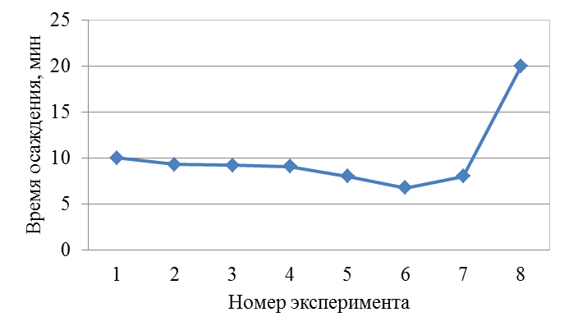

Рис. 1. Зависимость времени протекания реакции

от концентрации NaOH в моль-экв/л

Минимальное время растворения алюминия составляет порядка 7 минут при концентрации NaOH, равной 1,5 моль-экв/л. В табл. 1 представлена зависимость времени осаждения частиц от температуры масла.

Таблица 1

**Время осаждения частиц от температуры масла**

|  |  |  |
| --- | --- | --- |
| **Температура масла, °С** | **Динамическая**  **вязкость масла, Па·с** | **Время осаждения**  **частиц алюминия, с** |
| 20 | 0,05408 | 6200 |
| 30 | 0,03590 | 4100 |
| 40 | 0,02590 | 2950 |
| 50 | 0,01866 | 2100 |

Таким образом, при моделировании рабочих процессов в генераторе водорода необходимо рассчитывать время пребывания реагирующих компонентов в области смешения, сопоставляя время осаждения частиц алюминия в суспензии и время протекания реакции гидролиза.

СПИСОК ЛИТЕРАТУРЫ

1. Streicher, M.A. The dissolution of aluminum in sodium hydroxide solution II / M.A. Streicher // Journal of The Electrochemical Society. – 1949. – № 3. – P. 179.

2. Сажин, Б.С. Экспериментальное исследование зависимости скорости выделения водорода от конценрации щелочи при взаимодействии алюминия с водным раствором щелочи / Б.С. Сажин, В.В. Козляков, А.Х. Хайри, В.С. Терещук, А.С. Панфилов, Б.В. Сажин // Успехи в химии и химической технологии. – 2011. – Том XXV. – № 5. – С. 108–115.

3. Сажин, Б.С. Основы техники сушки / Б.С. Сажин. – М.: Химия, 1984. – 320 с.